努力拼搏 进军国赛
——文秘专业学生荣获浙江省文秘速录技能竞赛团队二等奖

由浙江省教育厅主办的第二届届全国高职高专文秘速录专业技能大赛浙江赛区选拔赛于2014年5月10日在金华职业技术学院举行。由于文秘速录专业技能赛项被教育部列入全国职业技能大赛，受到浙江省各高职院校的极大关注，共有13所院校、52名选手报名参加了本次比赛。
本次浙江省文秘技能大赛共设置文字校对与文本创建、模拟办公管理、实时记录、蒙目速录等四项竞赛内容。不仅要求选手达到200字/分钟以上的文字录入速度，还要求选手具备娴熟的专业技能和文字校对的功底，全面考察参赛选手的职业素养、知识应用能力和实际操作水平。
在文化艺术学院胡振浩院长的大力支持下，经过文秘专业樊旭敏、斯静亚老师以及文化艺术学院实训室余建军、孙立老师的共同努力，文秘专业S112111林晓晓、叶晓青、虞晓静以及S112113郭倩倩4位同学凭借着熟练的速录技能取得了喜人的成绩,荣获团体二等奖，顺利出线，获得参加2014年全国职业院校技能大赛“文秘速录专业技能”比赛的资格。在接下来的一个月，文秘专业的四名参赛选手将继续努力备赛，争取在国赛中取得好成绩！

(樊旭敏供稿)

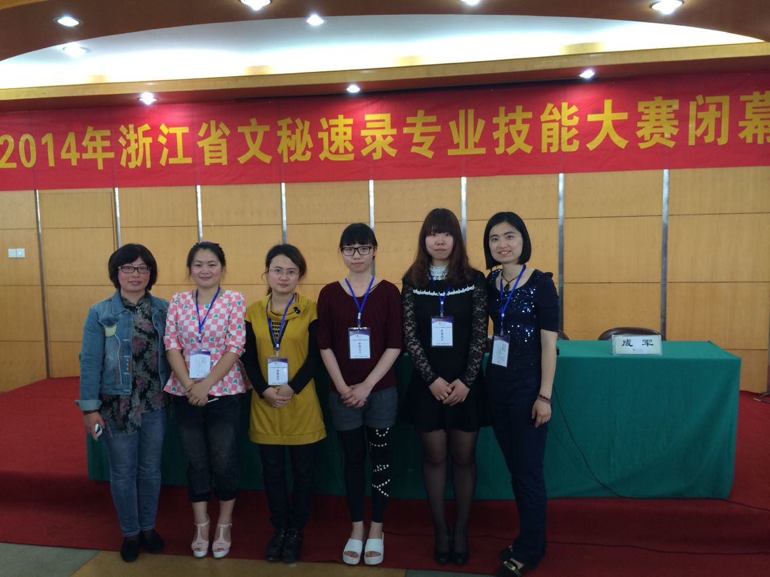
（左起：斯静亚、虞晓静、叶小青、郭倩倩、林晓晓、樊旭敏）

